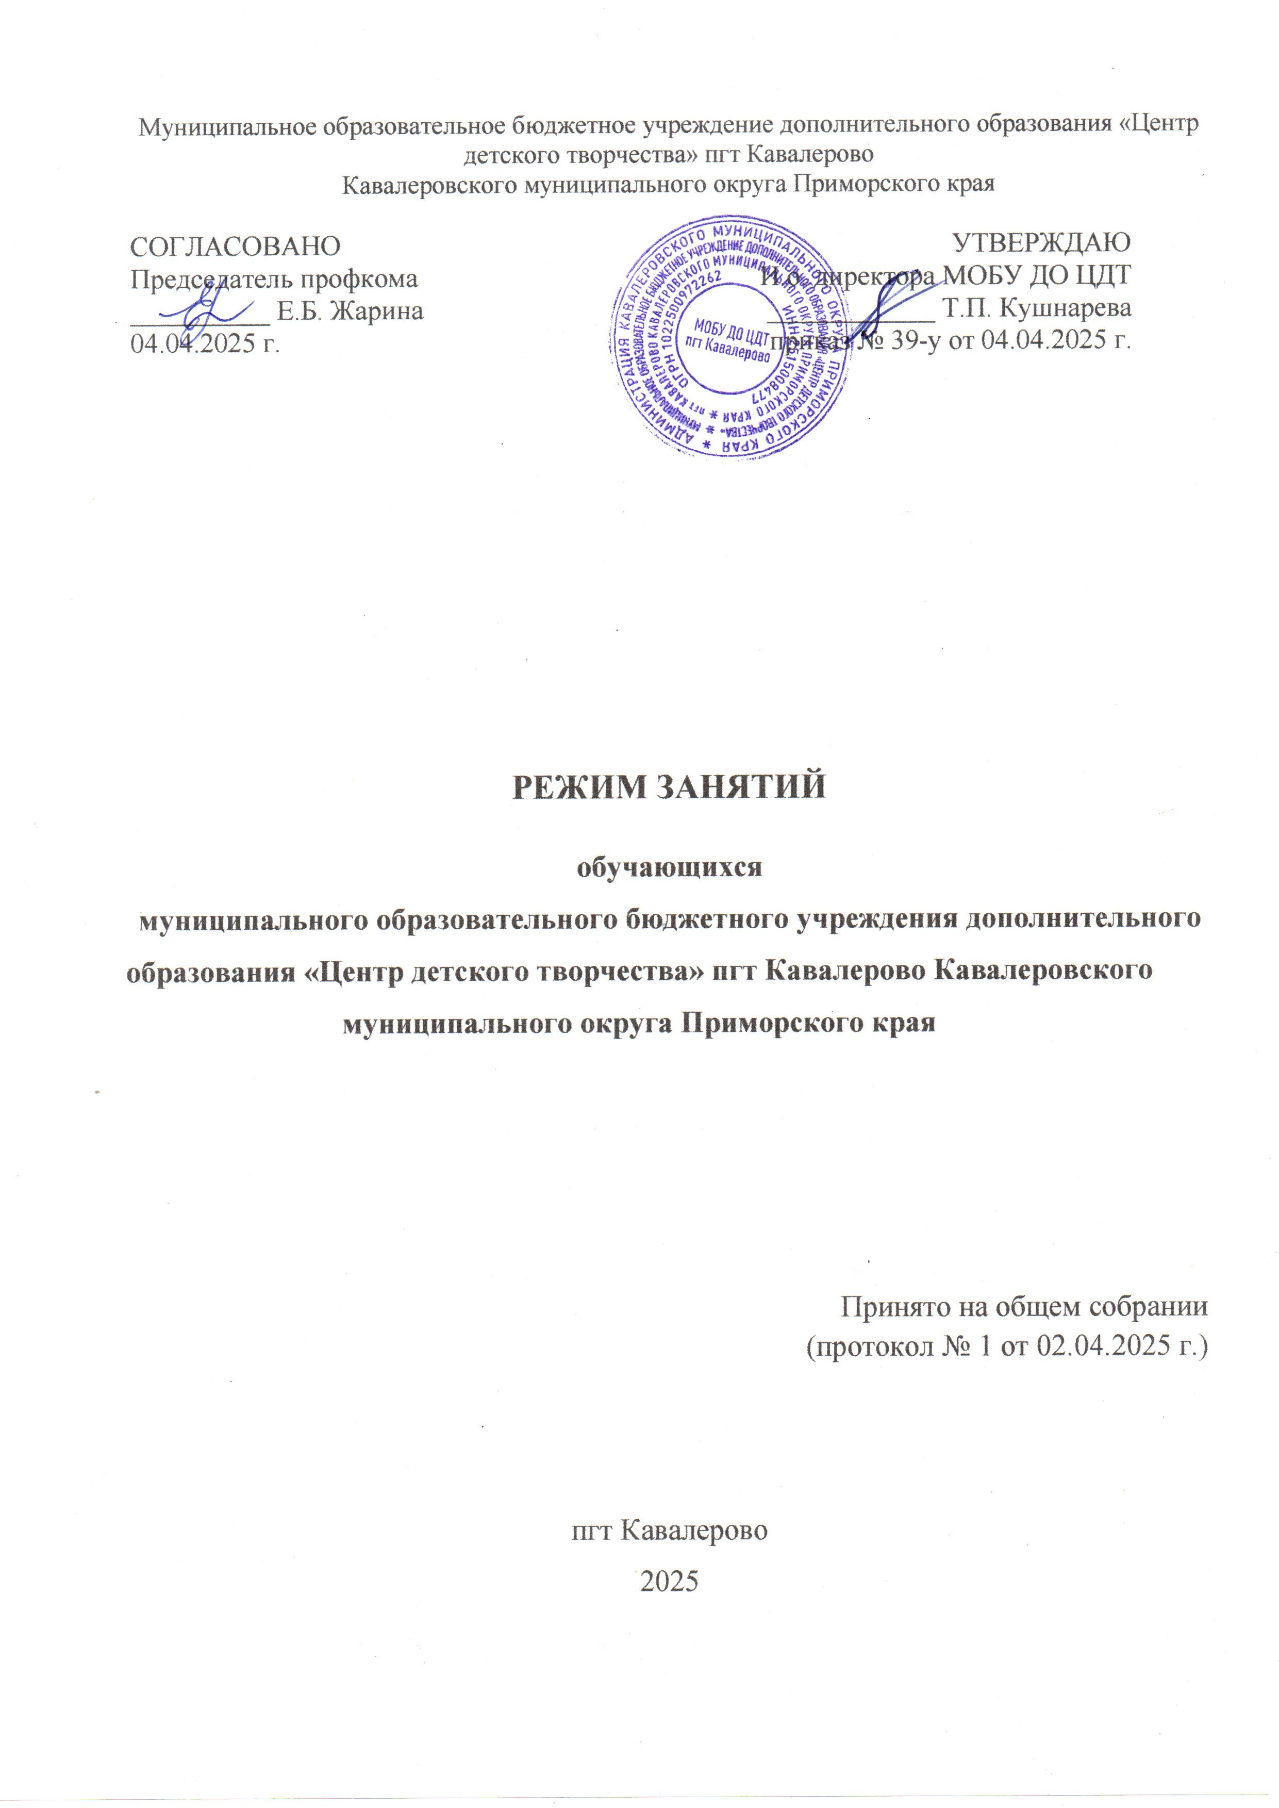

1. Режим занятий, обучающихся устанавливается в соответствии с расписанием учебных занятий. Учебные занятия проводятся в свободное от занятий в общеобразовательных учреждениях время. Расписание учебных занятий составляется в начале учебного года с учетом требований СанПиНа, корректируется во втором полугодии и может включать в себя учебные занятия в субботу и воскресенье. Расписание учебных занятий утверждается директором Центра и оформляется приказом директора Центра.
2. Число занятий в неделю и продолжительность занятий устанавливается в зависимости от возраста обучающихся и направленности объединения:

Направленности и отдельные виды объединений | Возраст (лет) | Число занятий  в неделю | Продолжительность занятий
Детские объединения художественно-эстетической направленности:
Литературно-творческие, театральные | 6 - 18 (с 1 по 11 кл.) | 1 - 2 - 3 | 1 - 2 - 3 по 45 мин.
Хоровые объединения | 6 - 18 (с 1 по 11 кл.) | 2 - 4 | 2 – 3 по 45 мин. Репетиция около 3,5 часов.  Внутренний перерыв 20 - 25 мин.
Музыкальные, вокальные | 7 - 18 (с 1 по 11 кл.) | 2 - 3 | 30 - 45 мин. (индивидуальные занятия)  2 - 3 по 40 - 45 мин. (групповые занятия)
Хореография и бальный  танец, ритмика и фольклор | 6 - 11 (с 1 по 4 кл.)  11 -18 (с 5 по 11 кл.) | 2  2 - 4 | 2 по 30 мин. для детей в возрасте до 8 лет  2 по 40 - 45 мин. для остальных обучающихся
Изобразительное искусство и декоративно-прикладное искусство | 6 - 18 (с 1 по 11 кл.) | 2 - 3 | 2 – 3 - 4 по 40 - 45 мин.
Объединения технической направленности: | 7 - 18 (с 1 по 11 кл.) | 2 - 3 | 2 по 40 - 45 мин., с 10 мин. перерывом
Объединения туристско-краеведческой направленности: | 6 - 11 (с 1 по 4 кл.)  11–18 (с 5 по 11 кл.) | 2  2 - 3 - 4  1-2 похода или занятия на местности в месяц | 2 по 40 мин.  3 - 4 по 40 - 45 мин.,  занятия на местности или поход – до 8 часов
Объединения естественнонаучной направленности: | 6 – 18 (с 1 по 11 кл.) | 1 – 2 - 3, из них одно проводится по подгруппам | 2 - 3 по 40 – 45 мин., занятия на местности до 8 часов
Занятия с использованием компьютерной техники: | 7 – 10 (с 1 по 5 кл.)  10 -16 (с 6 по 10 кл.) | 1 - 2  2 - 3 | 2 по 30 мин. (до 10 лет)  2 по 45 мин.
Теле-, фотожурналистика, журналистика | 10 -18 (с 5 по 11 кл.) | 2 | 2 - 3 по 45 мин.
Предшкольное развитие | 5 - 7 | 2 - 3 | 1 - 4 по 30 мин.
Дети с оппозиционно вызывающим расстройством (ОВР) | 6 - 17 | 2 - 4 | 1 - 2 по 30 – 45 мин.

3. Для обучающихся дошкольного возраста академический час устанавливается: 25 минут для детей 4 - 5 лет, 30 минут – для детей 6-7 лет. Перерыв между учебными занятиями 10 минут для отдыха обучающихся и проветривания помещений.
4. Продолжительность обучения определяется дополнительной образовательной программой и может быть от одного года до семи лет и более.

